

**Webprosjekt**

**Våren 2017**

|  |  |
| --- | --- |
| **Emnekode og emnenavn:** | **PRO101 Webprosjekt** |
| **Innleveringsdato:** | **28. mai 2017** |
| **Antall sider:** |  |
| **Antall ord:** |  |
| **Gruppenummer:** | **1** |
| **Studentnavn:** | **Studentnummer:** |
| **Mudasar Ahmad** | **703830** |
| **Henrik Skomsøy** | **704269** |
| **Rahul Verma** | **704270** |
| **Zachary Laguda** | **704263** |
| **Marius Fagerhol** | **703843** |
| **Studentene bekrefter at de har gjort seg kjent med, og fulgt retningslinjer for intellektuell redelighet.** | |

**Innholdsfortegnelse**

* **Innledning** ................................................................................3
  + Oppgaven …………………………………………………….3
  + Løsning ……………………………………………………….3
  + Roller I teamet ……………………………………………….3
  + Aktører ………………………………………………………..4
* **Planlegging** ………………………………………………………...5
  + Hva skal være med på siden? ………………………….…..5
  + Funksjonalitet, struktur, endringer …………………………5
  + Design ……………………………………………………….10
  + Verktøy ………………………………………………………11
* **Utvikling** …………………………………………………………...12
* **Sluttrapport** ……………………………………………………….14
  + Testing ………………………………………………………14
  + Forbedringer ………………………………………………..15
  + Agile verktøy ...................................................................16
  + GIT …………………………………………………………...16
* **Referanser** ………………………………………………………...18
* **Vedlegg** ……………………………………………………………18

**Innledning**

**Oppgaven**

Westerdals Oslo ACT har tre ulike Campus (skoler) i Oslo sentrum: Campus Fjerdingen, Campus Vulkan og Brenneriveien. Disse Campusene er nye for mange studenter og ansatte, og de kjenner lite til hvilket tilbud som finnes i nærområdet. Oppgaven vi har fått går derfor ut på å lage en web-basert løsning der vi lager en oversikt over nærmiljøet rundt Campusene.

**Løsning**

Etter å ha diskutert oppgaven fram og tilbake innad i gruppen, har vi kommet frem til at vi ønsker å sette fokus på Campus Vulkan og dermed lage en web-basert løsning for denne skolen til nye ansatte og studenter som starter på Campus Vulkan. Hvorfor vi valgte akkurat Campus Vulkan er fordi denne skolen ligger i et attraktivt nærområde etter vår mening, og har mange interessante aktiviteter og tilbud rundt seg. Skolen ligger i tillegg veldig sentralt i forhold til flere populære steder, blant annet Alexander Kiellandplass, Nedre og Øvre Grünerløkka, med gåavstand til Torggata, Rockefeller, og Youngstorget.

Formålet med vår web-baserte løsning skal være å informere og lage en oversikt over tilbud og steder rundt Vulkan området. Det vil også være en sosial plattform der ansatte og studenter kan publisere og informere om ting som skjer/arrangementer. I praksis gjøres ved at for eksempel en ansatt som ønsker å arrangere en middag for alle ansatte på Bar Vulkan, og ønsker å lage et arrangement for dette, kan legge dette ut på websiden slik at alle ansatte får med seg det. Slik gjelder det for studenter også. Vi skal ha en innloggingside med en gang man kommer til websiden, for at denne kun skal tas i bruk av studenter og ansatte på Campus Vulkan, og at andre utenforstående ikke skal ha tilgang. Vi velger å låse arrangement veggen ut ifra hvem som logger deg inn som. Logger man deg inn som ansatt kan man dermed ikke skrive på student arrangementene (kun lese de) og logger man deg inn som student kan man ikke skrive på ansatt arrangementer.

**Roller i teamet**

Vi velger å fordele rollene slik at arbeidet og effektiviteten blir best mulig i teamet. Rollene fordeles ved at vi har et møte der vi diskuterer om hvem som kan hva og hvem som mestrer best i de forskjellige verktøyene vi tenker å bruke. Vi har også utarbeidet en arbeidskontrakt som alle må følge slik at det blir rettferdighet, godt samarbeid og at alle har et mål om å levere en god oppgave. Denne arbeidskontrakten ligger som et vedlegg til denne rapporten.

Etter enighet har vi fordelt rollene slik som det er beskrevet under.

|  |  |  |
| --- | --- | --- |
| **Rolle** | **Navn** | **Beskrivelse** |
| PHP/Database-ansvarlig | Marius Fagerhol | Overordnet ansvar for alle PHP moduler/elementer i webløsningen og lage database |
| HTML/CSS-ansvarlig | Henrik Skomsøy  Zachary Laguda | Overordnet ansvar for HTML/CSS kode og samarbeider med designansvarlig om oppbyggningen |
| Design – ansvarlig  Git – ansvarlig  Trello – ansvarlig Dokumentasjons - ansvarlig | Mudasar Ahmad  Rahul Verma | Overordnet ansvar for designprosessen, wireframes og delegerer oppgaver for dette. Overordnet ansvar for versjonshåndteringen ved bruk av GIT Overordnet ansvar for dokumentasjon og delegerer oppgaver for dette.  Overordnet ansvar for Trello board |

**Aktører**

Webløsningen vår er spesielt rettet mot ansatte og studenter. For å kunne bruke siden må ansatte være ansatt, og studenter må være student på Campus Vulkan. De kan bruke denne siden med sin tildelte e-post og passord som de får fra Westerdals ACT. Webløsningen vil ha tre aktører: administrator, ansatte og studenter. Webløsningen begrenses kun for disse.

**ADMINISTRATOR**

Har alle rettigheter til siden, kan fikse problemer dersom de oppstår og opprettholde siden.

**ANSATTE OG STUDENTER**

Både ansatte og studenter har sin egen konto. På enhver brukerkonto så kan man utforske nærmiljøet, publisere arrangementer og informere andre studenter og ansatte ved skolen. Man kan også skrive kommentarer og validere med stjerner for å vise om man er fornøyd eller ikke. Denne valideringen har alle tilgang til. Som nevnt tidligere kan man hvis du er logget inn som student lese på ansattes publiseringsvegg, men ikke publisere. Det motsatte gjelder hvis du logger inn som ansatt.

**Planlegging**

**Hva skal være med på siden?**

For å oppfylle kravene våre velger vi å fokusere på ha en brukervennlig og en lett oversiktlig webside tilpasset målgruppen vår. Vi skal ha med en innloggingside, slik at kun ansatte og studenter på Campus Vulkan kan bruke denne siden, etterfulgt av en hovedside og 5 undersider (kommer mer detaljert tilbake til dette nedenfor). Vi har med en loading gif som man skal se hver gang man klikker på noe på hjemmesiden for å vise at man er på vei til en ny side. Lengden på denne skal i utgangspunktet settes ut i fra internetthastigheten, men via noen tester underveis når vi utviklet siden, fant vi ut at dagens internetthastighet er såpass rask at denne ikke vil synes. Derfor måtte vi sette den til at den skal være synlig i ett sekund, uansett hvor rask/treg internetthastigheten er.

Vi skal også ha database med tre tabeller, en for brukere som kan logge inn, en for arrangementer, og en for kommentarer på hver underside. Vi skal ha en fremmednøkkel, denne nøkkelen bruker vi på hovedsiden for å vise arrangementer. I arrangement tabellen så er det en User ID som er fremmednøkkelen. Alle tabellene skal ha minst en spørring.

Websiden skal ha en header.php og en footer.php som skal *include* på alle sidene. Vi skal ha med logo på fanen, Bootstrap som rammeverk, JavaScript for kommentarfelt, stjerne rangering (åpen kildekode), FontAwesome for Facebook og Instagram logo (Ikke Copyright). Kommentarfelt skal være med på alle undersider med stjerne rangering. Facebook og Instagram skal legges inn i footer.php.

Vi har utviklet en prototype for hvordan vår side skal se ut. Vi prøver å følge denne, endringer kan oppstå underveis, men ingen store avvik.

**Funksjonalitet, struktur og endringer**

Vi skal legge til prototype for hvordan strukturen skal se ut, hvordan funksjonalitetene skal bli og endringer vi har gjort for at websiden skal bli akkurat slik vi ønsker, før vi begynner med kodingen av løsningen vår. Endringer underveis har blitt foretatt ved at vi har hatt et gruppemøte der vi har diskutert prototypen og hva vi kan endre på. Dersom det foreligger noen endringer vi har gjort underveis vil dette stå sammen med struktur og funksjonalitet.

Neste steg er at vi går videre på designet der vi velger ut designet og endrer designet på siden ettersom hva gruppen blir enige om. Vi har lagt til hvordan designet skal se ut forløpende, men ønsker å gå i dybden videre etter denne beskrivelsen.

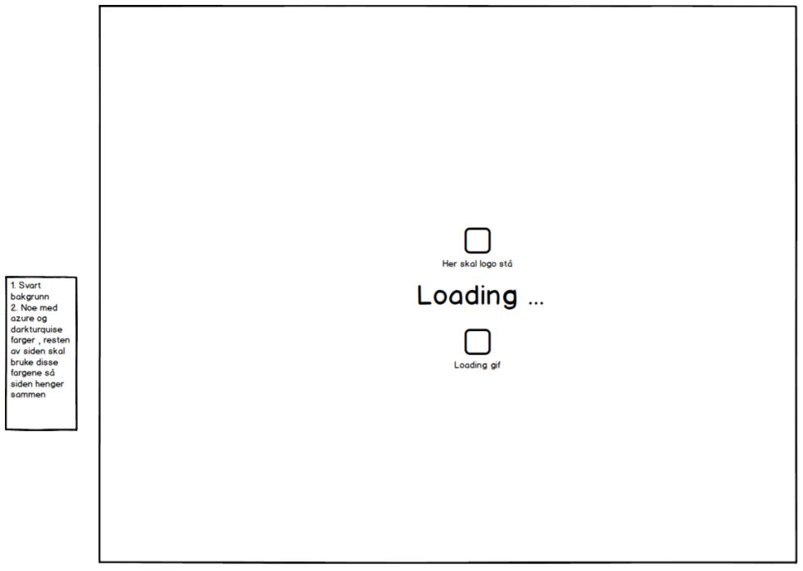

|  |
| --- |
| **Innloggingside**  **Struktur:**  Siden starter med en loading logo. Etter denne er ferdig kommer man til innlogging siden. Denne vil bestå av en header som er øvre delen av siden. Her finner man Westerdals logoen på venstre side, overskriften «NÆRMILJØET VULKAN» på midten og «OM OSS» og «LOGG INN» til høyre. På midten av siden er det felter for innlogging, altså brukernavn og passord. Rett under er det «LOGIN» knapp. Footer på nedre delen av siden finner man Copyright teksten med Facebook og Instagram logo.  **Funksjonalitet:**  Funksjonalitetene er at man skriver inn skole-eposten din og passordet i tekstfeltene og deretter klikker «LOGIN» for å logge inn. Man kan også oppdatere siden ved å klikke på Westerdals logoen, nettsidetittelen og logg inn knappen oppe i banneren. Ved å klikke på «OOM OSS» så kommer man inn på om oss siden og der finner man informasjon om utviklingsteamet. «OM OSS» siden kan man komme inn på uten å måtte logge inn på siden. Nedre delen av siden på footer kan man trykke på Facebook logoen for å komme til Facebook siden til nettsiden, og Instagram logoen for å komme til Instagramsiden for nettsiden.  **Endringer:**  Endringene her er at vi endrer denne siden slik at det ikke er en loading logo, men kun en loading gif som blir til en innloggingsside etter ett sekund. Denne innloggingssiden vil ta deg videre til hovedsiden etter brukeren har tastet brukernavn og passord. |

**Forside**

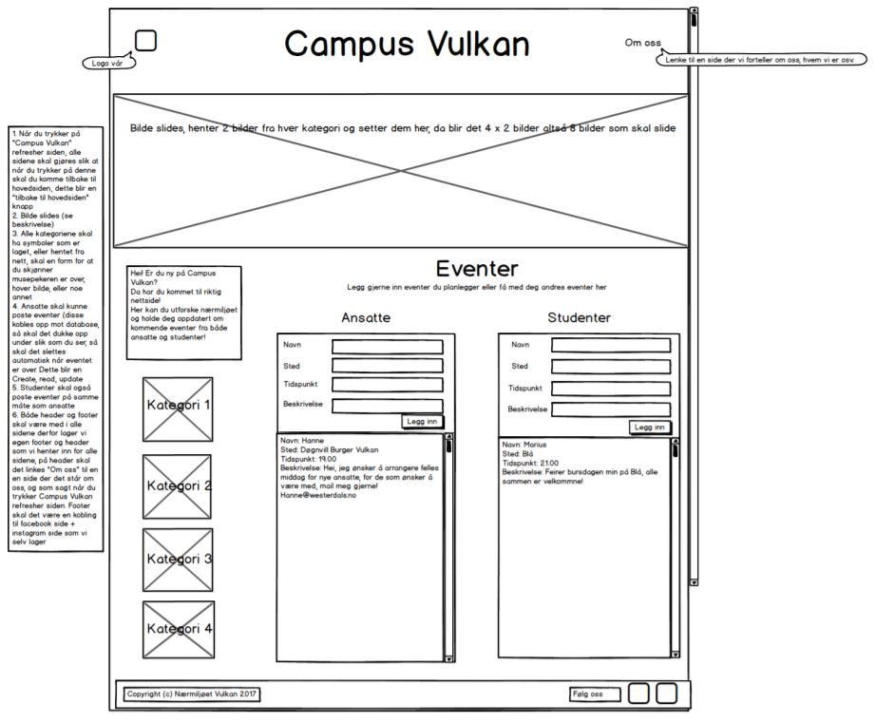

|  |
| --- |
| **Forside**  **Struktur:**  Når man har logget inn kommer man til forsiden. Her vil header og footer stå, øvre delen og nedre delen av siden vil altså være den samme som innloggingsiden.  Forskjellen her fra innloggingsiden er at en vil se slides med 8 bilder som går automatisk. Under sliden finner man først på venstre side en boks som gir en kort beskrivelse på hva man kan gjøre på hjemmesiden. Under denne boksen er det kategoriene «Cafe/Barer», «Restauranter» , «Butikker» , «Diverse». På høyre siden av dette finner man boks forumet «Eventer» for ansatte og studenter. På disse finner man «Navn», «Sted», «Dato», «Tidspunkt», «Beskrivelse» og «Legg til event» knapp. Rett under finner man det arrangementet som er skrevet inn.  **Funksjonalitet**  Funksjonalitetene her vil være samme på header og footer som på innloggingsiden. Eneste forskjellen her er at når man har logget inn vil «LOGG INN» på høyre siden av header endre seg til «LOGG UT». På kategoriene «Cafe/Barer», «Restauranter» , «Butikker» , «Diverse», kan man trykke på en av disse som vil ta med brukeren til en annen side med oversikt over disse. På eventforumet kan brukeren skrive inn sitt navn på «Navn», hvilket sted dette arrangementet er på «Sted», hvilken dato dette arrangementet er «Dato». Når brukeren trykker på dato dukker en boks opp der dette vil gjøre det lettere for bruker å velge dato. Når tidspunktet dette arrangementet er, er på «Tidspunkt», og beskrivelse av arrangementet er på «Beskrivelse». Når man har gjort dette trykker man på «Legg til event» og dette dukker opp rett under. Hvilket forum bruker skal bruke avhenger av hvem det er, ansatt eller student. Begge forumene virker på samme måte om man logger inn som student eller ansatt. Hvis man logger inn som ansatt vil en ikke kunne skrive inn på Student forumet, og slik blir det omvendt også.  Bruker vil også kunne trykke på neste bilde eller forrige bilde i sliden eller trykke på punktene som du ser på sliden for å hoppe over til bilde nummer 1-8.  **Endringer:**  Vi bytter overskriften til «Nærmiljøet Vulkan». |

**Undersider**

**(Cafe/Barer, Restauranter, Butikker, Diverse)**

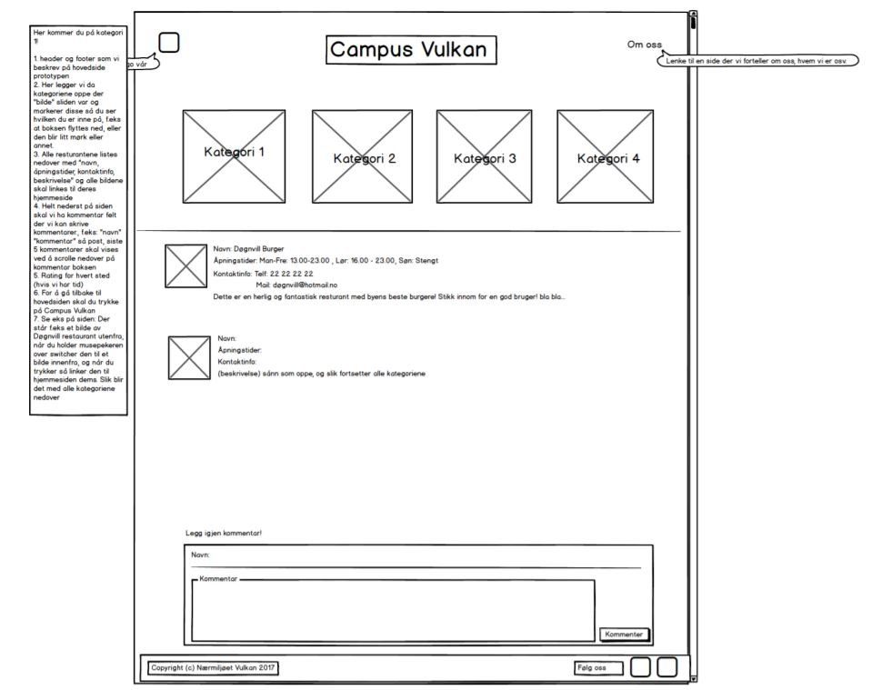

|  |
| --- |
| **Undersider**  **(Cafe/Barer, Restauranter, Butikker, Diverse)**  **Struktur**  Alle disse vil fortsatt bestå av header og footer. Forskjellen mellom disse undersidene og hovedsiden er at sliden forsvinner og kategorivisningene kommer opp der sliden lå. Nederst på hver underside kommer kommentarfelt. Først starter alle kommentarene brukeren har lagt inn, så kommer «Legg inn kommentar». Rett under denne står stjernerating, og under der igjen har man kommentarfeltet bruker skriver inn på.  **Funksjonalitetene**  Funksjonalitetene på header og footer vil være den samme som på innloggingsiden og hovedsiden. Funksjonaliteten på kategorivisningene der sliden lå, vil være at man kan trykke rundt på disse kategoriene. På kommentarfeltene vil funksjonaliteten være at man skriver navnet på «Navn» og trykker hvor mange stjerner man ønsker å gi. På kommentarfeltet må man skrive inn minst 10 tegn før «Legg til kommentar» knappen dukker opp.  **Endringer:**  Kommentarfeltet dekker halvparten av siden og er plassert til venstre. Ved dette ser nettsiden mye mer oversiktlig og enkel ut. Vi har laget stjerner mellom «navn» feltet og selve kommentarfeltet. |

**Om oss**

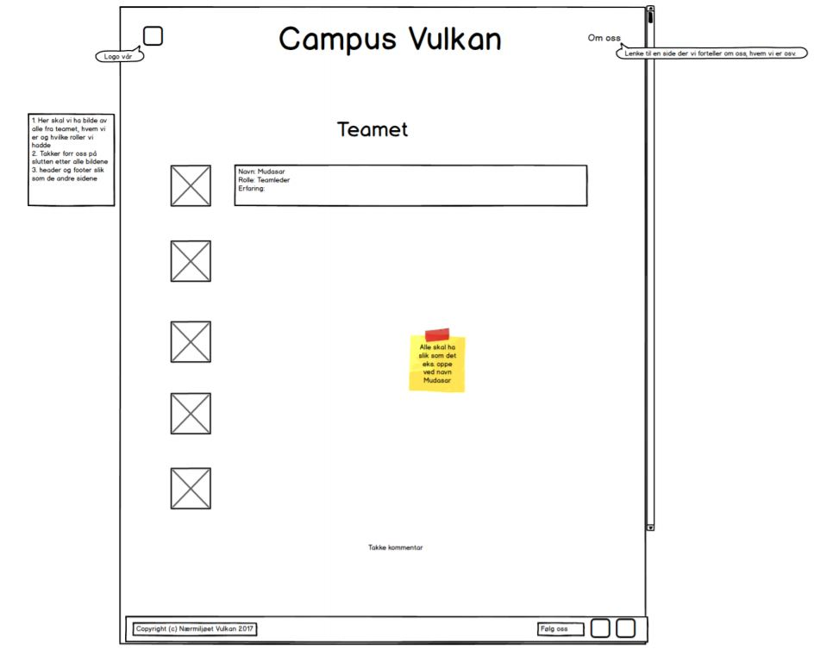

|  |
| --- |
| **Om oss**  **Struktur**  Denne siden består også av øvre delen og nedre delen, header og footer som alle sidene. Her finner man bilder av teamet, rollene, erfaringer samt kontaktinformasjon for å kunne kontakte teamet.  **Funksjonalitet**  Her er det ingen funksjonaliteter utenom funksjonalitetene på header og footer.  **Endringer:**  Vi har forandret oppsettet på siden ved at vi har teamet ved siden av hverandre istedenfor rett under hverandre. I tillegg, siden vi akkurat har 5 i teamet, så passet det perfekt med en boks på slutten som fyller det siste tomrommet. Boksen inneholder kontaktinformasjonen til oss i teamet, med blant annet telefonnummer og e-post. |

**Design**

Vi hadde sett for oss et spesifikt design da vi utviklet prototypen, men underveis fant vi ut av at designet vårt kunne bli for komplisert og for mørke farger. Vi bestemte oss for å utvikle strukturen og funksjonalitetene, så deretter drøfte designet med teamet.

Vi utviklet strukturen og funksjonalitetene slik at en bruker ikke skal bli forvirret når vedkommende er på websiden. Dette gjøres ved at vi har en enkel og oversiktlig struktur, men man må også ta høyde for riktig designvalg for å oppnå dette maksimalt. Vi ønsker å bruke fargevalg fra Westerdals logoen slik at det blir en fin rød tråd gjennom websiden.

Noe av det første vi tenkte på var at siden skal være synlig for bruker. For å oppnå synlighet tenker vi å bruke grå/hvit farge som automatisk hever frem det som er på nettsiden. Dette skjer ved at for eksempel teksten blir grå når bruker holder over en tekst slik at vi får frem en liten del av det responderende designet som gir en god brukeropplevelse. Vi tenker også å bruke store knapper, store bilder og store firkanter for å gjøre det mer synlig for brukeren hvor brukeren kan navigere seg videre. Vi vil gjerne også ha det slik at når man for eksempel kommer til innloggingsiden så skal det stå klart og tydelig med tydelig skrift samt vise brukeren hvor brukeren skal skrive inn sitt brukernavn og passord.

Etter at brukeren har logget seg inn skal vi ha en feedback som blir en loading gif som viser at brukeren er nå på vei til neste side. Denne loading gif’en skal være med under hele websiden for å indikere at brukeren er på vei til en ny side for hver gang vedkommende navigerer seg videre. Vi vil også ha med en funksjon slik at når brukeren er logget inn så endrer vi teksten «LOGG INN» til «LOGG UT» og dette skal være synlig for bruker av siden til at de skal forstå hvor de kan logge seg ut fra. Resten av sidene skal bygges på den måten at brukeren ikke skal trenge å «lære» seg å bruke siden, men heller automatisk tenke logisk på hvordan brukeren kan bruke nettsiden med vanlig fornuft. På hovedsiden skal vi ha med slides som skal fanget blikket fra brukeren og gjøre brukeren nysgjerrig på hva han har i vente. Det skal også være synlig punkter i sliden som viser hvilket bilde det er i rekkefølgen. Ved å se seg litt rundt på sliden skal også brukeren kunne se piler på høyre og venstre siden som fører bruker enten frem eller tilbake på sliden.

Hovedsiden vil bestå av lite, men oversiktlig tekst som gjør at brukeren ikke trenger å lese mye seg mye frem, men forstå med engang hva denne websiden handler om. Dette tenker vi å gjøre ved å bruke litt sterke farger for å fremheve og fange brukerens oppmerksomhet på en enkel og lett oversiktlig måte. For eksempel skal vi ha med en lilla farge med hvit skrift som skiller seg ut ved å gi en velkomstmelding på venstre side.

Ved siden av denne boksen til høyre ønsker vi også at brukeren skal kunne forstå at bruker ikke bare kan lese andres arrangementer, men kan også legge ut selv.

På bunnen av nettsiden, altså den statiske footeren som skal ha en hvit farge med svart tekst, skiller seg fra bakgrunnen, og det skal gi en god flyt mellom grå, svart og hvit. Den skal inneholde en facebook og instagram logo som skal gjøre brukeren nysgjerrig på å klikke på disse, siden disse plattformene er veldig kjent og ofte brukt i hverdagslivet.

Undersidene skal kunne gi et klart inntrykk av hvilken side du er på, dette ønsker vi å gjøre ved at vi flytter kategoriene opp til der sliden lå. Grunnen til dette er at vi ønsker å vise en feedback på hvilken side en bruker er på. Underveis ble vi enige om at slidene ikke har noen grunn til å ligge på undersidene, og at dette ikke skal ta enda mer plass og gjøre det uoversiktlig og rotete. Når man er på en kategori så vil bruker se øverst på siden at det peker en pil nedover og at bildet i denne boksen blir borte for å gi et inntrykk at hvor man er.

På «OM OSS» siden skal designet være så enkelt som mulig. Det skal ikke være noe annet enn informasjon av teamet og en felles kontaktinfo.

Webløsningen vil også være implementert med Bootstrap som gjør at nettsiden vil være tilpasset alle smarttelefoner, nettbrett og datamaskiner. Man vil få god brukeropplevelse uansett hvor man går inn på siden fra.

**Verktøy**

For å oppnå resultatet vårt på en effektiv og god måte må vi ta i bruk disse verktøyene:

|  |  |
| --- | --- |
| **Teknologi** | **Beskrivelse** |
| HTML | Brukes til å kode webløsningen og strukturere informasjon |
| CSS | Brukes til å designe og styre hvordan HTML-koden vises i nettleseren |
| PHP | PHP bruker vi hovedsakelig for å hente og sette inn data i databasen |
| PhpMyAdmin | Databasen hvor vi lagrer informasjon |
| JavaScript | Brukes til å gjøre siden dynamisk |
| Bootstrap | Rammeverk for å skrive mindre kode, og lettere for å gjøre den responsiv for PC, Tablets, Mobil |
| FontAwesome | For å kunne bruke ikoner som Facebook og Instagram. |

**Utvikling**

Nå som endelig teamet er enige om strukturen, funksjonalitetene og designet kan vi starte arbeidet med å utvikle websiden.

Før denne utviklingen kan starte må teamleder opprette et Git repo som vi kan bruke for å laste opp nyttige dokumenter og oppdateringer.

Teamleder oppretter et Trello board som vi bruker for å sjekke hva vi holder på med og hva vi skal gjøre, samt loggføre for hver gang vi har jobbet.

Teamleder vil underveis oppdatere og sjekke om alt går etter planen både i Git repo og Trello.

Teamleder starter med å lage prototypen slik at det kan diskuteres i teamet om hva de synes og hvilke endringer som må til, altså de endringene som vi har utdypet tidligere.

Deretter starter vi med å ta bilder på Vulkan området som vi skal bruke på sliden og på kategoriene, videre lager vi en oversikt over stedene vi skal ha med, og plasserer bildene i de ulike kategoriene hvor de hører hjemme. Her må vi begrense oss med tanke på at det er for mange steder å ta med i forhold til tiden vi hadde på oppgaven. Vi velger derfor å ta med de mest populære stedene.

Vi lager en oversikt over informasjon om alle i teamet som vi skal ha med i «OM OSS» siden.

Når dette er gjort oppretter vi en Facebook/Instagram konto for nettsiden slik at alle kan besøke oss.

Database og PHP ansvarlig lager en database på phpMyadmin og starter med å skrive inn koden sånn at nettsiden kan kommunisere og hente ut informasjon fra databasen. Deretter lager han filene og skriver kodene som skal stå i config.php, login.php, logout.php, event.php, comment.php.

Her skal alle filene inneholde config.php for å opprette tilkobling.

Dette gjøres slik at videreutviklingen av siden skal bli lettere og mer effektivt å jobbe med slik at webutviklerne ikke trenger å tenke på dette. Teamleder og database/php ansvarlig vil dermed ta ansvaret for å implementere koden i sidene.

Når dette er gjort skal siden bli slik:

* login.php
  + Denne skal inneholde header.php og footer.php som skal være den første siden brukeren kommer til, når bruker har skrevet brukernavn og passord skal dette bli koblet til config.php som sjekke brukernavn/passord mot databasen
* index.php
  + Når bruker har logget inn kommer vi til denne siden, denne skal inneholde config.php, header.php og footer.php
* Undersidene (cafe/barer, restauranter, butikker, diverse)
  + Disse sidene skal inneholde config.php, header.php og footer.php
* omoss.php
  + Denne skal inneholde config.php, header.php og footer.php

Når disse filene er opprettet kan vi lage header.php og footer.php som skal være include hele veien. Disse filene inneholder:

* header.php
  + Denne skal inneholde linkene til css filene, samt bestemme layout på alle sidene

Skal også ha funksjonen slik at når en logger ut skal logout.php kobles inn for å sende brukeren tilbake til login.php siden.

* footer.php
  + Denne skal inneholde linkene til script filene, samt inneholde Copyright teksten og holde på Facebook/Instagram linkene.

Denne skal også kontrollere slide intervallet.

Nå som utviklingen har startet, har vi blitt enige om at vi jobber mest mulig sammen. Ved denne avgjørelsen så blir arbeidet mye mer ryddig, ordentlig og oversiktlig, ved at man alltid vet hvor langt de andre på teamet har kommet og hva de gjør til enhver tid.

Teamet har ikke stor erfaring i Git så derfor har vi bestemt at vi jobber lokalt på maskinen, tester filene før vi laster dem opp på Git.

Nedenfor har vi et bilde som viser hvordan webside strukturen skal være.

Merk at siden header.php skal ha koblingen for å kunne logge ut, så vil du bli sendt tilbake til login.php.

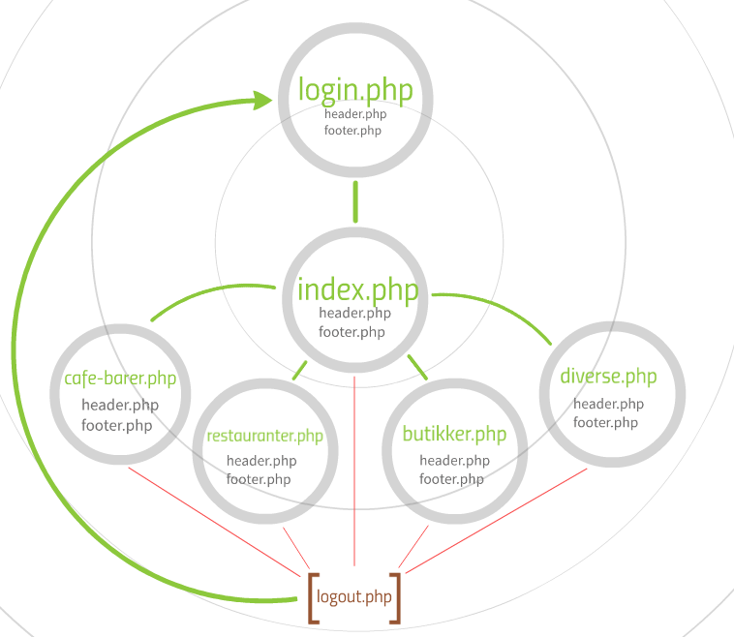

**Sluttrapport**

**Testing**

Vi har testet kommunikasjonen mellom websiden og databasen, i tillegg til browser som blant annet Chrome, Safari og Firefox.

Vi skal teste navigering, posisjonering og generell design.

* **Database test**
  + Login funksjon
    - Funker som det skal
  + Logout funksjon
    - Funker som det skal
  + Event form for ansatt og student
    - Legger inn event, får opp eventet under, funker som det skal
  + Kommentarfelt for undersider
    - Funker som det skal
* **Plattform test**



* + Full skjermstørrelse
    - Funker perfekt



* + Full skjermstørrelse
    - Funker perfekt



* + Full skjermstørrelse
    - Funker perfekt

**Forbedringer**

Webløsningen vår er nå ferdig, og vi har gjort tester for å sjekke om denne webløsningen funker som den skal. Vi har hatt et sluttmøte i teamet for å snakke om hva vi likte med siden, hva vi kunne endret på og hva vi kunne gjort bedre neste gang. Vi har laget noen punkter over dette som vi ønsker å formidle slik at dere kan se hva vår visjon egentlig var med denne siden.

Vi likte siden vår sånn generelt sett, men den har et forbedringspotensial.

1. På hovedsiden kunne vi hatt flere kategorier enn de som er der, og hatt med resten av stedene vi hadde sett for oss, men grunnet begrensning gjorde vi ikke dette.
2. Hvis brukeren er en student så skulle «student arrangement skjemaet» kommet før «ansatt arrangement skjemaet».
3. Siden kunne hatt en søkefunksjon slik at brukere heller kan søke direkte med søkeord. Når man holder på å skrive i søkefeltet så skulle det kommet en feed som viser steder som enten har søkeord i seg eller matcher ordet.
4. Alle stedene i hver kategori kunne hatt en description page for seg selv.
5. Man skulle kunnet legge til en kommentarfunksjon, starrating, bilde og sted-beskrivelsen på hver description page for alle stedene. Vi kunne også lagt til et kart som viser hvor disse stedene er.
6. I og med at siden også er en sosial plattform for ansatte og studenter, kunne vi hatt en informasjonsside for kommende konserter og andre arrangementer som ansatte og studenter ikke planlegger selv.
7. Vi kunne ordnet slik at hvis man prøver å legge inn et tomt event skal ikke dette kunne gå an, slik at man da vil få beskjed om at feltene må fylles ut før man trykker «Legg til event»
8. I tillegg kunne vi lagt til at brukerne kan velge om de ønsker å få en mail om arrangementer under eventer slik at de blir oppdatert selv om de ikke er inne på siden.

Med disse forbedringene tror vi at websiden ville vært et fullgodt produkt som Campus Vulkan kunne brukt. Siden ville bidratt til at nye ansatte og studenter kunne brukt denne siden og funnet det de trenger av informasjon om nærmiljøet. De kunne også brukt siden som en sosial plattform som gjør at det kan bli lettere for studenter og ansatte og bli kjent med nye folk slik at de har det fint på Campus Vulkan, samt holdt seg oppdatert på arrangementer.

**Agile verktøy**

Trello er det agile verktøyet vi valgte å bruke. Det hjalp oss veldig på starten når vi skulle planlegge, brainstorme og tildele oppgaver. Vi fikk til en mye bedre kommunikasjon og oversikt på hvem som gjør hva og hvem som skal gjøre hva. Vi valgte å ha 3 kolonner (To Do, In Progress, Done). Vi valgte å bruke dette kanban verktøyet slik at når vi hadde et møte kunne vi gå inn å sjekke hva som var blitt gjort og delegere neste oppgaver. Slik gjorde det det lettere for oss å se hva som hadde blitt gjort, eventuelt legge inn kommentarer for å spørre eller komme med ideer under hele prosjektet. Når du jobber i team så er det viktig at alle samarbeider og at du leverer oppgaven innen tidsfristen. Her kommer Trello til nytte med tanke på enkelt brukergrensesnitt.

Etter hvert ble ikke Trello boardet oppdatert ofte nok som førte til noen forsinkelser i oppgavetildeling. Dette var veldig nytt for oss og litt uvant, men samtidig lærte vi oss hvordan dette verktøyet kan hjelpe oss i fremtiden når vi jobber i grupper. Vi må bli bedre på å bruke dette regelmessig slik at gruppeprosjekter kan gå mye enklere og få enklere oversikt over ting i fremtiden. Dette kan vi bli bedre på. Vi legger til en link til Kanban verktøyet i referanser på slutten av rapporten.

**GIT**

Git er en verdenskjent samarbeidsplattform som er typisk for tekniske fagfolk, kalt utviklere. Man kan laste opp og dele arbeidet sitt med andre.

Når vi brukte Git så var det ganske vanskelig og frustrerende i starten, men det gikk seg til etterhvert når man fikk det i fingrene. Vi brukte Git og Trello parallelt der vi sa ifra til hverandre hva vi gjorde på Trello og lastet opp verket på Git. Vi lastet opp progressen vår så snart vi var ferdige med både små og store filer. Git var for oss et nyttig verktøy, en felles kasse med innebygget backup som alle kunne hente fra når de trengte det. Git har bespart oss mye tid, for hvis vi ikke hadde hatt Git så hadde vi brukt veldig mye lengre tid.

Vi har hatt god oversikt over filene, logger og alt som handler om prosjektet. Det er også en funksjon i Git som gjør at hvis du tilfeldigvis klarer å slette en livsviktig fil så kan man enkelt hente den frem igjen.

Det vi kan gjøre bedre til neste gang er å ha bedre titler på filene for å spesifisere mer om innholdet i filene,og hvilke endringer vi har gjort underveis. Det hadde vært mye mer oversiktlig. Med tanke på at vi enda er nybegynnere med dette verktøyet og plattformen, så gikk det relativt bra, men det er fremdeles mye som gjenstår å lære.

Vi legger til skjermdumper *fra Punch card-* og *Contributors-graf.*

**Referanser**

* [www.getbootstrap.com](http://www.getbootstrap.com)
* [www.fontawesome.io](http://www.fontawesome.io)
* Preloader gif
  + <https://giphy.com/gifs/cube-rubik-loading-icon-YkEYU8EcU0nYs>
* Bilder
  + <https://www.colourbox.com/image/cafe-interior-bar-chairs-outdoors-image-19555129>
  + <https://www.colourbox.com/image/many-plates-with-fruit-lined-up-image-811016>
  + <https://www.colourbox.com/image/shopping-cart-image-26260118>
  + <https://www.colourbox.com/image/shopping-centre-in-thailand-image-13961245>
* Kanban Verktøy (Trello)
  + https://www.youtube.com/watch?v=Y4p9wc9Dj7U

**Vedlegg**

* Refleksjonsnotat